必修一《经济生活》第七课 我国的分配制度
研制人：解晓玲 审核人：李蓉
班级： 姓名： 学号： 授课日期：2021.10.29

课标要求：我国的分配制内容，决定因素，按劳分配的基本要求、必然性和意义，按生产要素分配的内容和意义；收入分配公平和效率的关系，收入分配公平的含义、意义，促进收入分配公平的措施。

【导思】评讲练习
注：把仍存在问题的相关知识写下来

【导学】体系建构

二、重点知识解读
知识点一：我国的分配制度
1.是什么：我国实行按劳分配为主体、多种分配方式并存的分配制度
2.为什么（决定因素）：
①生产决定分配：我国现阶段生产力发展水平决定了现阶段分配制度。（根本原因）
②生产资料所有制决定分配方式：在社会主义初级阶段，实行公有制为主体、多种所有制经济共同发展的所有制制度，相应地就必然实行按劳分配为主体，多种分配方式并存的分配制度。
知识点二：按劳分配为主体
1.按劳分配的基本内容和要求：在公有制经济中，在对社会总产品作了各项必要扣除之后，以劳动者向社会提供的劳动（包括劳动数量和质量）为尺度分配个人消费品，多劳多得，少劳少得。
2.性质及地位：是社会主义公有制经济中个人消费品分配的基本原则。在我国所有分配方式中占主体地位。
3.为什么实行按劳分配？
（1）实行按劳分配的客观必然性：
总述：实行按劳分配，是由我国现实的经济条件决定的。
①生产资料公有制是实行按劳分配的前提；
②社会主义公有制条件下生产力的发展水平，是实行按劳分配的物质基础；
③社会主义条件下人们劳动的性质和特点，是实行按劳分配的直接原因。
（2）实行按劳分配的作用和意义：
①从体现效率看：有利于充分调动劳动者的积极性和创造性，激励劳动者努力学习科学技术，提高劳动技能，从而促进社会生产的发展；
②从体现公平看：体现了劳动者共同劳动、平等分配的社会地位
4.按劳分配的形式：国有、集体企业、机关单位、事业单位的工资、奖金、津贴；集体经济家庭联产承包等分配形式。
知识点三：多种分配方式并存（按要素分配）
1.含义：生产要素所有者凭借对生产要素的所有权参与收益分配。
2.内容：参与收益分配的生产要素主要有劳动、资本、技术和管理、数据等。
3.意义：
①从体现公平看：生产要素参与分配，是对市场经济条件下各种生产要素所有权存在的合理性、合法性的确认，体现了国家对公民权利的尊重，对劳动、知识、人才、创造的尊重。
②从体现效率看：这有利于完善按要素分配的体制机制，让一切创造财富的源泉充分涌流，有利于增加居民收入、推动经济发展。
知识点四：收入分配与社会公平
1.收入分配公平含义：要求收入分配相对平等，即要求社会成员之间的收入差距不能过大，要保证人们的基本生活需要。收入分配公平与平均主义有根本的区别。
2.为什么促进收入分配公平？
（1）必要性（现状）：存在五大差距，即城乡差距、区域差距、行业差距、居民收入在国民收入分配中比重过低、劳动报酬在初次分配中比重过低。
（2）意义：①收入分配公平是社会公平的基本内容，是中国特色社会主义的内在要求，是实现共同富裕的体现。
②有助于协调人们之间的经济利益关系，实现经济发展、社会和谐；
③有利于缩小收入差距，刺激消费，扩大内需，促进经济高质量发展；
④公平是提高经济效率的保证，收入分配公平有利于调动劳动者积极性，提高效率；
⑤有利于贯彻共享发展理念，实现共同富裕的社会主义市场经济的根本目标；
⑥有利于贯彻落实新发展理念（协调、共享），让人民共享发展成果，全面建成小康社会。
3.如何促进收入分配公平？（举措）
①根本途径：贯彻新发展理念，大力发展生产力，促进经济高质量发展，提质增效。
②制度保证：坚持和完善按劳分配为主体、多种分配方式并存的分配制度，为我国实现社会公平、形成合理有序的国民收入分配格局提供了重要的制度保证。
③初次分配：增加居民收入，着重保护劳动所得，鼓励勤劳守法致富，坚持在经济增长的同时实现居民收入同步增长、在劳动生产率提高的同时实现劳动报酬同步提高，是实现社会公平的重要举措。
④再分配：要促进收入分配更合理、更有序，扩大中等收入群体，增加低收入者收入，调节过高收入，取缔非法收入。要履行好政府再分配调节职能，加快推进基本公共服务均等化，缩小收入分配差距。
⑤宏观调控：要坚持新发展理念，统筹城乡经济、区域经济协调发展。
4.初分配公平的意义：有利于理顺国家、企业与个人的分配关系，实现发展成果由人民共享。
知识点五：兼顾效率与公平
1.效率的含义：指经济活动中产出与投入的比率，表示资源有效利用的程度。效率提高意味着资源的节约和社会财富的增加。
2.效率与公平的关系
①一致性：一方面，效率是公平的物质前提。另一方面，公平是提高经济效率的保证。
②矛盾性：效率与公平分别强调不同的方面。效率主要强调经济的增长和财富的增加，从分配的角度看必然涉及拉开收入差距。公平主要强调收入差距要合理。
3.如何协调二者关系：①总体思想：发展社会主义市场经济，初次分配和再分配都要兼顾效率与公平，既要提高效率，又要促进公平。
②具体策略：既要反对平均主义，也要防止收入悬殊；既要落实分配政策，也要提倡奉献精神；在鼓励人们创业致富的同时，倡导回报社会和先富帮后富，朝着实现全体人民共同富裕不断迈进。

【导练】
一、判断题
1.居民收入中的工资、奖金、津贴等都属于按劳分配，凡是工资性收入均属于初次分配。

2.劳动作为生产要素参与分配是按劳分配的具体形式。

3.按劳分配为主体、多种分配方式并存的基本经济制度，是我国实现社会公平的制度保证。

4.完善科技人才激励机制体现了我国全体劳动者共同劳动、平等分配的社会地位。

5.社会主义条件下人们劳动的性质和特点是实行按劳分配的前提条件。

6.健全按要素分配体制机制能缩小收入差距。

7.收入分配注重公平就是消除收入差距。

8.效率是公平的保证，公平是效率的物质前提。

9.扶贫标准的提高，促成了合理有序分配格局的形成。

10.近年来浙江J市不断加大对信息化产业的财政支持力度，这是该市通过初次分配手段助推数字经济发展。

11.某市提出建立环卫公司职工工资正常增长机制，体现了再分配调节机制的作用。

12.国家再次提高离退休人员养老金标准，这是国家理顺再次分配秩序促进社会公平。

13.在我国，坚持按劳分配为主体、多种分配方式并存就能够实现社会公平。

14.发展社会主义市场经济，初次分配要注重效率，再分配要兼顾公平。

15.要促进收入分配更合理、更有序，就要取缔过高收入，整顿非法收入。

16.效率提高意味着资源的节约和社会财富的增加。

17.收入分配公平是提高经济效益的物质基础。

【导悟】写下这节课的所得和依旧存在的疑惑

必修一《经济生活》第七课 我国的分配制度 课后作业
研制人：解晓玲 审核人：李蓉
班级： 姓名： 学号： 建议用时：30分钟
1.我国实行“按劳分配为主体、多种分配方式并存的分配制度”的原因是( )
①我国现阶段的生产力水平 ②同步富裕的共同目标 ③我国现阶段的收入水平 ④我国的所有制结构
A．①② B．②③ C．①③ D．①④
2.小李承包了100亩土地种大豆，经过辛勤劳作，大豆获得丰收，秋后通过卖大豆获得纯收入8万多元，他所获得的收入属于( )
A．按劳分配的收入 B．按土地要素分配的收入
C．按技术要素分配的收入 D．按劳动要素分配的收入
3.在我国社会主义初级阶段，发展社会主义市场经济，就要完善按要素分配的体制机制，让劳动、资本、技术、管理等生产要素参与分配。这有利于( )
①缩小收入差距 ②让创造社会财富的源泉涌流 ③推动经济发展 ④贯彻按劳分配的原则
A．①② B．①④ C．②③ D．③④
4.按劳分配在我国所有分配方式中占主体地位。下列分配方式中，属于按劳分配的是( )
①某国有企业对下属四个车间分配生产材料 ②某村民流转土地经营权获得的收入
③某国有企业职工的年终奖金 ④某村民承包村集体的土地获得的收益
A．①② B．①④ C．②③ D．③④
5.程某把承包的4亩地入股流转给某民营农业科技有限公司，成为该公司的股东和员工。程某除了每亩每年保底租金800元外，春节前又领了15%的分红，加上每月工资1200元，一年下来挣了两万多。对程某的收入认识正确的是（ ）
①分红属于按生产要素分配所得 ②收入受公司经营状况的影响
③工资与土地流转收入属于按劳分配所得 ④多样化的收入构成说明按劳分配在所有分配方式中占主体地位
A.①② B.③④ C.①④ D.②③
6.新中国成立70年来，我国城乡居民收入快速增长，增收渠道不断拓宽，收入来源日趋丰富，收入结构由单一化向多元化转变。下列对居民收入的说法正确的是( )
①转让土地承包经营权获得的收入属于转移性收入 ②银行存款所得的利息属于财产性收入
③私营企业职工的奖金和津贴属于劳动性收入 ④某单位职工的住房公积金属于经营性收入
A．①② B．②③ C．①④ D．③④
7.2020年5月，李克强总理在政府工作报告中提出2020年继续提高基本养老金水平，这是我国连续第16年调高企业退休人员基本养老金。这反映了国家政策取向是（ ）
A．无论是初次分配和再次分配都要处理好效率和公平的关系
B．増加居民收入，着重保护合法的劳动所得，鼓励勤劳致富
C．理顺国家、企业和个人分配关系，促进经济社会协调发展
D．再分配更加注重公平，不断增加人民群众获得感和幸福感
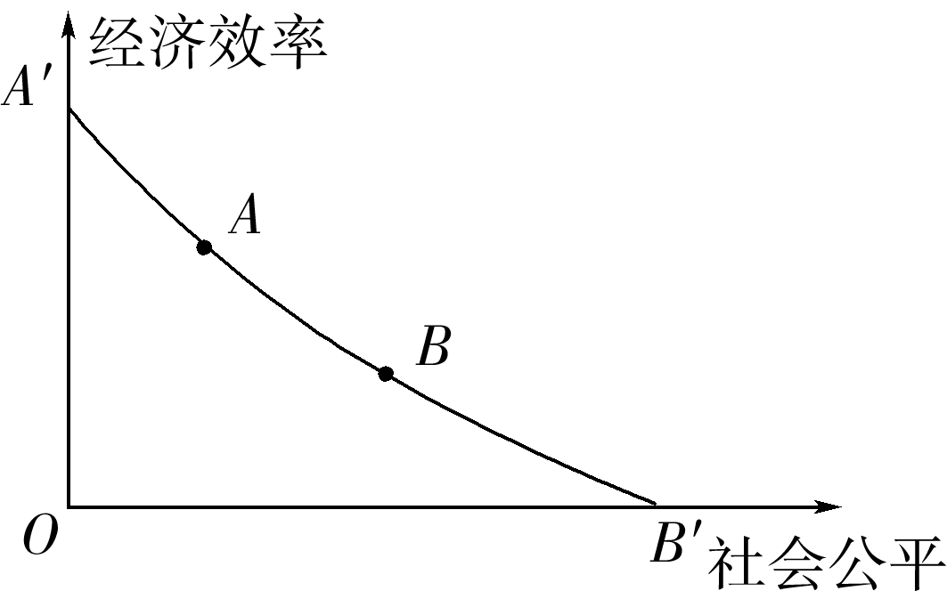
8.社会主义市场经济要正确处理好效率与公平的关系。经济效率和社会公平之间的组合模式多种多样，如图，你认为比较恰当的组合应该在（ ）
A. AA′区间之内 B. BB′区间之内 C. A′或B′上 D. AB区间之内
9.特殊时期，特殊举措，2020年中央政府财政赤字规模比去年增加1万亿元，同时发行1万亿元抗疫特别国债，建立特殊转移支付机制，资金直达市县基层、直接惠企利民，主要用于保就业、保基本民生、保市场主体，包括支持减税降费、减租降息、扩大消费和投资等，上述举措的意义在于（ ）
①调节社会总供给与总需求，促进国民经济平稳运行 ②增加居民财产性收入，提高人民生活水平
③运用稳健货币政策刺激居民消费和投资 ④通过再分配手段促进收入分配公平
A．①③ B．①④ C．②③ D．②④

三、简答题
1.材料一：数字经济是继农业经济、工业经济之后新的经济形态，它以数据资源为关键生产要素，以数字化转型为重要推动力。当前，数字经济成为我国经济发展的新引擎。我国数字经济规模已经位居世界第二，对GDP增长的贡献率达到67.9%．预计到2020年，我国将成为世界第一大数据资源国。
材料二：党的十九届四中全会提出，健全劳动、资本、土地、知识、技术、管理、数据等生产要素由市场评价贡献、按贡献决定报酬的机制。2020年新冠肺炎疫情防控工作中，大数据发挥的作用更让人们意识到，数据是国家重要的基础性战略资源。将其利用好，对进一步提升政府社会治理能力、公共服务水平和应对大型公共安全突发事件能力，都至关重要。
结合材料并运用经济生活的知识，说明将数据作为生产要素参与分配的意义。（6分）

2. 十三五期间有关民生数据的变化
年份 | 全国居民人均可支配收入 | 城乡居民收入比 | 全国居民恩格尔系数 | 每百户家庭家用汽车拥有量（辆）
2015年 | 21966元 | 2.73：1 | 30.6% | 30
2019年 | 30733元 | 2.64：1 | 28.2% | 35.3
材料二 在我国的居民收入分配领域，依然存在着诸多的问题和矛盾，这集中表现在以下两个方面：一方面，我国居民收入总体来看依然处于较低水平，我国目前的人均GDP还不到世界平均水平，仅相当于后者的90%左右，贫困人口总量依然较多、脆弱群体数量庞大的问题较为突出。另一方面，收入分配差距仍然较大，近十年来，我国的基尼系数略有下降，但仍处于较高的水平，城乡收入以及消费“鸿沟”远未消除。此外，在宏观分配中，与政府收入和企业收入相比，居民收入占比相对偏低的现象长期存在，在不少的年份中甚至还出现不升反降的现象。
（1）解读材料一包含的经济信息。（6分）

（2）党的十九届五中全会通过的《中共中央关于制定国民经济和社会发展第十四个五年规划和二〇三五年远景目标的建议》提出，要加快构建以国内大循环为主体、国内国际双循环相互促进的新发展格局。
结合材料二并运用经济知识，从个人收入分配的角度说明如何有效推动国内大循环。（6分）

